Bagaimana Ransomeware as a Service Berkerja?
Studi Deskriptif Eksplanatif
Model Bisnis dan Tata Kelola Ekosistem Ransomeware as a Service

Bilal¹

¹ Program Studi Teknik Informatika, STMIK Tazkia, Bogor, Indonesia
E-mail : bilalfarhani635@gmail.com

Abstrak
Ransomware-as-a-Service (RaaS) telah mengubah ransomware dari kejahatan siber sporadis menjadi industri semi-formal yang terstruktur. Proposal penelitian deskriptif-eksplanatif ini menyusun kerangka Bab 1–3 untuk menyintesis sepuluh kajian akademik/preprint dan dua laporan threat-intelligence kontemporer guna menjawab tiga pertanyaan: (1) bagaimana RaaS berbeda dari ransomware konvensional dalam pembagian peran dan revenue; (2) bagaimana komponen ekosistem RaaS berinteraksi; (3) bagaimana mekanisme vetting afiliasi mencerminkan selektivitas di luar motif finansial. Bab 1 menguraikan latar belakang, rumusan masalah, tujuan, manfaat, dan batasan penelitian. Bab 2 menyajikan tinjauan pustaka tematik, landasan teori ekonomi-organisasional RaaS, dan kerangka pemikiran yang menjembatani gap penelitian dengan desain metodologis. Bab 3 merancang metodologi studi dokumen kualitatif-deskriptif: tahapan penelitian, objek/korpus dokumen, prosedur analisis tematik-triangulatif, skenario validitas, indikator evaluasi, lingkungan kerja, dan jadwal penelitian. Proposal ini diharapkan menghasilkan definisi operasional, tipologi aktor, dan model tata kelola vetting RaaS sebagai baseline konseptual bagi kajian lanjutan mengenai tata kelola dan kebijakan keamanan siber.
Kata kunci : Ransomware-as-a-Service; ekosistem kejahatan siber; tata kelola kriminal; vetting afiliasi; aktor negara

How Does Ransomware as a Service Work?
A Descriptive Explanatory Study of the Business Model and Governance of the Ransomeware as a Service Ecosystem

Abstract
Ransomware-as-a-Service (RaaS) has transformed ransomware from a sporadic crime into a semi-formal, structured industry. This descriptive-explanatory research proposal develops a three-chapter framework to synthesize ten academic/preprint works and two contemporary threat-intelligence reports to answer three questions: (1) how RaaS differs from conventional ransomware in role division and revenue; (2) how RaaS ecosystem components interact; (3) how affiliate vetting reflects selectivity beyond financial motive. Chapter 1 presents the background, problem statement, objectives, significance, and scope. Chapter 2 presents a thematic literature review, the economic-organizational theoretical foundation of RaaS, and a conceptual framework bridging the research gap with the methodological design. Chapter 3 designs a qualitative-descriptive document-study methodology: research stages, the document corpus, a triangulated thematic-analysis procedure, validity scenarios, evaluation indicators, the working environment, and the research schedule. This proposal is expected to yield an operational definition, an actor typology, and a governance model of RaaS vetting as a conceptual baseline for further research on cybersecurity governance and policy.
Keywords : Ransomware-as-a-Service; cybercrime ecosystem; criminal governance; affiliate vetting; state-sponsored actors

- Pendahuluan

1.1 Latar Belakang
Kejahatan siber berbasis ekstorsi data telah menjadi salah satu ancaman infrastruktur digital paling merugikan secara global dalam satu dekade terakhir. Rata-rata pembayaran tebusan ransomware meningkat drastis dari sekitar $22.500 per hari sebelum tahun 2020 menjadi $332.500 per hari sesudahnya, atau sekitar 15 kali lipat [1]. Peningkatan ini tidak dapat dilepaskan dari perubahan mendasar pada cara ransomware diproduksi dan didistribusikan sebagai kejahatan.
Perubahan tersebut ditandai oleh pergeseran dari model serangan tunggal menuju model Ransomware-as-a-Service (RaaS), yaitu skema di mana pengembang malware menyewakan "kit" ransomware kepada pihak ketiga (afiliasi) dengan skema bagi hasil. Volume serangan ransomware tercatat meningkat 73% dalam satu tahun pada kuartal pertama 2024, dengan LockBit—salah satu operasi RaaS terbesar—mendominasi 23% dari seluruh serangan pada periode yang sama, sementara total biaya kejahatan siber global diproyeksikan mencapai $10,5 triliun pada 2025 [2]. Data ini menunjukkan bahwa RaaS bukan sekadar varian teknis, melainkan model bisnis dominan yang membentuk lanskap ancaman siber kontemporer.
Sejumlah kajian terdahulu telah menyoroti berbagai aspek RaaS secara terpisah. Dari sisi ekonomi, model permainan (game-theoretic) klasik menunjukkan bahwa keputusan korban membayar tebusan bergantung pada perbandingan biaya pemulihan versus jumlah tebusan, namun model ini masih mengasumsikan satu penyerang tunggal dan belum mengakomodasi struktur multi-aktor RaaS [3]. Dari sisi teknis-organisasional, RaaS modern seperti LockBit, BlackCat, Hive, dan DarkSide terbukti menawarkan proposisi nilai berbeda—mulai dari kecepatan enkripsi, dukungan lintas platform, hingga tim dukungan pelanggan dan tim hubungan masyarakat internal [4]. Dari sisi evolusi historis, silsilah Babuk-GandCrab-Sodinokibi memperlihatkan bagaimana modularitas kode dan spesialisasi peran (pengembang, perekrut, negosiator) menjadi strategi bertahan hidup operasi RaaS di tengah tekanan penegakan hukum [5]. Analisis forensik atas dompet blockchain afiliasi RaaS juga mengonfirmasi pemisahan peran finansial yang konsisten antara pengembang dan afiliasi, dengan pola bagi hasil yang bervariasi antar keluarga RaaS [1]. Sementara itu, analisis atas kebocoran data internal Conti memberikan bukti langka mengenai struktur organisasi RaaS layaknya perusahaan—termasuk daftar gaji, tim riset dan pengembangan, serta tim intelijen sumber terbuka [6].
Meskipun demikian, terdapat celah penelitian (research gap) yang belum diisi secara eksplisit. Pertama, kajian yang ada cenderung berfokus pada satu lapisan analisis saja—ekonomi, teknis, atau organisasional—tanpa menyintesis ketiganya ke dalam satu kerangka yang koheren. Kedua, Initial Access Broker (IAB) sering disebut sepintas sebagai bagian dari rantai serangan, namun jarang dianalisis sebagai aktor ekonomi mandiri dengan logikanya sendiri [8]. Ketiga, dan yang terpenting, mekanisme vetting (penyaringan) afiliasi RaaS umumnya disinggung sebagai detail operasional semata, padahal ia berpotensi mencerminkan bentuk tata kelola informal yang lebih kompleks daripada sekadar penyaringan pembayar lisensi [6]. Keempat, keterkaitan antara ekosistem RaaS dan aktor negara masih berupa observasi yang tersebar dan belum diintegrasikan ke dalam pemahaman struktural tentang mengapa negara tertarik memanfaatkan ekosistem ini [10]; bahkan penelitian yang secara eksplisit mengangkat evolusi RaaS mengakui bahwa aspek tata kelola dan geopolitik berada di luar cakupannya [5].
Untuk mengisi celah tersebut, penelitian ini mengusulkan pendekatan deskriptif-eksplanatif yang menyintesis literatur akademik, laporan threat-intelligence, dan laporan insiden publik ke dalam satu kerangka analisis terpadu. Alih-alih menguji hipotesis atau variabel kuantitatif, penelitian ini membangun definisi operasional, tipologi aktor, dan peta konseptual ekosistem RaaS—dengan penekanan khusus pada mekanisme vetting afiliasi sebagai unit analisis utama yang menjembatani perspektif ekonomi, organisasional, dan tata kelola. Bab 2 dan Bab 3 proposal ini selanjutnya merinci landasan teori serta desain metodologis yang akan digunakan untuk mencapai tujuan tersebut.
Dengan demikian, penelitian yang berjudul "Bagaimana RaaS Bekerja? Studi Model Bisnis dan Ekosistem Ransomware-as-a-Service" ini menjadi penting sebagai baseline konseptual yang dapat digunakan oleh kajian-kajian lanjutan dalam program riset yang sama, khususnya yang hendak mendalami aspek regulasi, deteksi teknis, maupun respons kebijakan terhadap RaaS.
1.2 Rumusan Masalah
- RQ1 – Bagaimana model RaaS berbeda dari ransomware konvensional dalam hal pembagian peran dan revenue antara pengembang dan afiliasi?
- RQ2 – Apa saja komponen ekosistem RaaS (developer, afiliasi, Initial Access Broker) dan bagaimana pola interaksi di antara mereka?
- RQ3 – Bagaimana mekanisme vetting afiliasi dalam RaaS mencerminkan selektivitas yang melampaui sekadar motif finansial?

1.3 Tujuan Penelitian
- Mengidentifikasi dan membandingkan struktur pembagian peran serta skema revenue sharing pada RaaS versus ransomware konvensional.
- Memetakan komponen ekosistem RaaS beserta pola interaksi antar-aktornya ke dalam sebuah tipologi hubungan.
- Menginterpretasikan mekanisme vetting afiliasi sebagai instrumen tata kelola informal, bukan semata penyaring finansial.

1.4 Manfaat Penelitian
Manfaat teoritis pada penelitian ini adalah memberikan definisi operasional dan tipologi aktor RaaS yang dapat menjadi rujukan konseptual bagi penelitian lanjutan di bidang kriminologi siber, ekonomi kejahatan digital, dan studi tata kelola non-negara. Adapun manfaat praktisnya adalah peta konseptual dan matriks state-of-the-art (SOTA) yang dihasilkan dapat membantu praktisi keamanan siber, pembuat kebijakan, dan lembaga penegak hukum dalam memahami titik-titik intervensi potensial pada rantai nilai RaaS, termasuk pada tahap rekrutmen dan vetting afiliasi.

1.5 Batasan Masalah
- Penelitian tidak melakukan pengumpulan data primer dari forum dark web atau observasi langsung transaksi kriminal; seluruh data bersumber dari literatur dan laporan yang telah dipublikasikan secara terbuka.
- Korpus literatur dibatasi pada 12 dokumen kurasi program riset (10 karya akademik/preprint dan 2 laporan insiden/threat-intelligence kontemporer), bukan tinjauan sistematis (systematic review) yang menyeluruh atas seluruh literatur RaaS yang ada.
- Analisis difokuskan pada tiga keluarga/kasus RaaS yang paling banyak didokumentasikan dalam korpus (Conti, LockBit, dan kasus-kasus pembanding seperti DarkSide, BlackCat/ALPHV, Hive, serta VECT sebagai kasus kontras) sebagai unit ilustrasi, bukan generalisasi menyeluruh atas seluruh varian RaaS yang pernah tercatat.
- Diskusi keterkaitan aktor negara bersifat interpretatif berdasarkan pola yang dilaporkan sumber sekunder, bukan klaim atribusi forensik yang divalidasi secara independen oleh penelitian ini.
- Karena penelitian bersifat kualitatif-deskriptif berbasis studi dokumen, proposal ini tidak merumuskan variabel independen-dependen maupun hipotesis statistik yang diuji secara kuantitatif, sebagaimana lazim pada penelitian eksperimental berbasis dataset numerik.

1.6 Sistematika Penulisan
Proposal ini disusun sebagai kelanjutan langsung dari naskah Seminar Proposal Mini pada tahap Ujian Tengah Semester [14], diperluas mengikuti format Proposal Penelitian Lengkap Bab 1–3 yang ditetapkan untuk Ujian Akhir Semester [22]. Bab I (Pendahuluan) menguraikan latar belakang, rumusan masalah, tujuan, manfaat, dan batasan penelitian. Bab II (Tinjauan Pustaka) menyajikan tinjauan penelitian terkait secara tematik, landasan teori ekonomi dan organisasional RaaS, serta kerangka pemikiran yang menjembatani research gap dengan desain metodologis. Bab III (Metodologi Penelitian) merinci jenis dan pendekatan penelitian, tahapan penelitian, objek/korpus dokumen, metode analisis yang diusulkan, skenario pengujian validitas, metrik evaluasi, lingkungan kerja, dan jadwal penelitian. Proposal ditutup dengan Daftar Pustaka yang memuat seluruh sumber akademik dan bahan ajar yang dirujuk.

- Tinjauan Pustaka

2.1 Penelitian Terkait
Bagian ini meninjau sepuluh karya akademik/preprint dan dua laporan threat-intelligence kontemporer yang menjadi korpus penelitian, dikelompokkan ke dalam tiga tema besar yang selaras dengan RQ1–RQ3: (a) ekonomi dan skema bagi hasil RaaS; (b) struktur organisasi dan peran aktor ekosistem; serta (c) kebijakan, tata kelola, dan geopolitik RaaS. Pengelompokan tematik ini mengikuti kaidah penulisan tinjauan pustaka yang mengutamakan sintesis isu ketimbang ringkasan berurutan per sumber [15].

2.1.1 Tema Ekonomi dan Skema Bagi Hasil RaaS
Fondasi teori ekonomi ransomware diletakkan oleh model permainan (game-theoretic) yang memformalkan keputusan korban membayar tebusan sebagai fungsi dari kerugian akibat kehilangan data dan keyakinan pemulihan [3]. Model ini kuat secara formal namun mengasumsikan satu penyerang tunggal, sehingga tidak mengakomodasi pemisahan peran developer-afiliasi yang menjadi ciri utama RaaS. Kelemahan inilah yang diisi oleh analisis on-chain kuantitatif atas data transaksi blockchain 2010–2022, yang menunjukkan rasio bagi hasil rata-rata 85:15 (afiliasi:developer) dan pertumbuhan pendapatan RaaS yang eksponensial seiring reputasi operasi [1]—sebuah studi berskala besar namun masih berstatus preprint yang belum melalui peer-review formal. Sebagai pembanding kritis, analisis forensik teknis atas sampel LockBit melaporkan estimasi bagi hasil operator hanya 20–30% dari nilai tebusan [7], jauh berbeda dari pola 85:15 milik [1]. Perbedaan ini kemungkinan berasal dari definisi "split" yang tidak seragam antar studi (porsi dari total tebusan versus porsi dari margin bersih), dan menjadi salah satu isu metodologis yang akan ditelusuri lebih lanjut pada Bab 3.

2.1.2 Tema Struktur Organisasi dan Peran Aktor Ekosistem
Pada level organisasional, kebocoran data internal Conti memberikan bukti langka mengenai struktur menyerupai perusahaan—termasuk daftar gaji staf, tim reverse engineering, tim riset, dan tim OSINT, dengan total pendapatan operasi sekitar $104,4 juta [6]. Studi ini menjadi salah satu sumber paling kaya untuk memahami organisasi internal RaaS, meski terbatas pada satu studi kasus (Conti) dan bersumber dari materi bocoran yang tidak dapat diverifikasi ulang secara independen. Pada level taktis-komparatif, tinjauan deskriptif atas varian LockBit, BlackCat, Hive, dan DarkSide memetakan diferensiasi proposisi nilai masing-masing operasi RaaS, dari kecepatan enkripsi hingga tim hubungan masyarakat internal [4]. Kajian evolusi historis atas silsilah Babuk-GandCrab-Sodinokibi melengkapi pemahaman ini dengan menunjukkan bagaimana modularitas kode dan spesialisasi peran menjadi strategi bertahan hidup lintas generasi RaaS [5], meskipun kajian tersebut secara eksplisit mengakui tidak membahas tata kelola dan geopolitik secara mendalam. Sementara itu, kajian atas kerentanan infrastruktur VPN menunjukkan bahwa populasi penjual Initial Access Broker (IAB) meningkat 112% pada 2022 dan beroperasi sebagai entitas ekonomi mandiri yang menjual akses kepada operator RaaS mana pun [8]—memperkuat argumen bahwa IAB perlu dianalisis terpisah dari afiliasi.

2.1.3 Tema Kebijakan, Tata Kelola, dan Geopolitik
Pada level kebijakan, analisis atas larangan pembayaran tebusan menunjukkan paradoks: larangan total yang tidak disertai infrastruktur pelaporan dan safe harbor yang memadai berisiko mendorong transaksi ke ekonomi bayangan [9]. Pada level geopolitik, laporan kualitatif lintas negara mengidentifikasi lima mekanisme keterlibatan aktor negara ("empat besar": Rusia, Korea Utara, Tiongkok, Iran) dalam ekosistem RaaS, mulai dari kooptasi langsung hingga partisipasi sebagai afiliasi/IAB [10]. Dua laporan insiden kontemporer melengkapi tinjauan ini sebagai kasus kontras: laporan atas ransomware VECT 2.0 mendokumentasikan model afiliasi terbuka tanpa vetting yang berujung pada kegagalan teknis (kit berfungsi sebagai data wiper) [11], sementara laporan penuntutan seorang warga negara Latvia atas keterlibatan dalam skema ransomware multi-juta dolar memberikan ilustrasi konsekuensi hukum nyata bagi individu yang berperan dalam ekosistem ini [12].

Tabel 2.1. Matriks State-of-the-Art (SOTA) Penelitian Terkait
Matriks pada Tabel 2.1 disusun mengikuti struktur kolom pembanding (Penulis, Metode, Dataset, Fokus, Hasil, Kelebihan, Kekurangan) yang lazim digunakan untuk menegaskan posisi research gap secara eksplisit dan sistematis [16], dengan baris terakhir memuat posisi penelitian yang diusulkan relatif terhadap literatur terdahulu.
Penulis (Tahun) | Metode | Dataset/Sumber | Fokus | Hasil Utama | Kelebihan | Kekurangan
Laszka dkk. (2017) [3] | Model permainan (game theory) | Model analitis, tanpa data empiris | Ekonomi keputusan bayar-tebusan | Kondisi rasional pembayaran r ≤ L/b; celah Nash vs. optimum sosial | Fondasi teori formal yang kuat | Asumsi satu penyerang; tidak mencakup struktur multi-aktor RaaS
Gray dkk. (2023) [6] | Analisis dokumen bocoran + on-chain | Kebocoran internal Conti + blockchain | Struktur organisasi & keuangan | Revenue $104,4jt; struktur gaji tim; pola split 2-dompet | Bukti langka struktur internal nyata | Studi kasus tunggal (Conti); belum peer-review formal
Fachkha dkk. (2025) [5] | Studi historis/kualitatif | Silsilah Babuk-GandCrab-Sodinokibi | Evolusi teknis & taktik bertahan | Modularitas & rebranding sbg strategi survival | Perspektif evolusi historis lintas keluarga | Tata kelola & geopolitik eksplisit di luar cakupan
Dhawan dkk. (2025) [1] | Analisis on-chain kuantitatif | Data transaksi blockchain 2010–2022 | Ekonomi revenue-split & pertumbuhan | Split rata-rata 85:15; RaaS >90% revenue; tumbuh eksponensial | Data kuantitatif on-chain berskala besar | Preprint, belum peer-review formal
Masakapalli & Vodapally (2025) [4] | Tinjauan deskriptif + studi kasus | Studi kasus Colonial Pipeline & varian RaaS | Taktik & proposisi nilai varian RaaS | Pemetaan diferensiasi LockBit/BlackCat/Hive/DarkSide | Perbandingan varian yang kaya | Minim data kuantitatif primer
Bhattarai (2025) [7] | Analisis forensik teknis | Sampel LockBit + laporan kasus Boeing/Royal Mail | Perilaku teknis & dampak insiden | Estimasi split operator 20–30%; perilaku anti-VM/sandbox | Detail forensik hands-on | Estimasi split tidak terverifikasi silang
Qollakaj & Larsson (2023) [8] | Tinjauan kerentanan VPN | CVE publik & laporan CrowdStrike | Infrastruktur akses awal (IAB) | IAB meningkat 112%; kerentanan VPN sama dipakai APT & kriminal | Menjembatani akses awal kriminal & negara | Fokus teknis VPN, minim analisis aktor RaaS lain
Ferdous dkk. (2024) [2] | Tinjauan literatur deteksi AI | Korpus paper deteksi ransomware berbasis AI | Tren serangan & efektivitas deteksi | Serangan naik 73%; LockBit 23% serangan Q1 2024 | Kontekstualisasi urgensi dari sisi pertahanan | Tidak membahas ekosistem/organisasi RaaS langsung
Iwasaki & Masaki (2025) [9] | Analisis kebijakan/hukum | Studi regulasi larangan pembayaran | Dampak kebijakan larangan bayar | Larangan total berisiko mendorong ekonomi bayangan | Menghubungkan RaaS dgn respons kebijakan negara | Preprint/jurnal baru, belum banyak disitasi
Milenkoski dkk. (2025) [10] | Analisis kualitatif geopolitik | Laporan kasus lintas Rusia/Korea Utara/Tiongkok/Iran | Keterkaitan RaaS & aktor negara | 5 mekanisme kooptasi negara teridentifikasi | Cakupan geopolitik lintas negara luas | Bergantung atribusi pihak ketiga, sulit diverifikasi independen
Penelitian ini (diusulkan) | Studi dokumen kualitatif-deskriptif + triangulasi | Sintesis 12 dokumen (10 akademik + 2 insiden) | Integrasi ekonomi-organisasi-tata kelola RaaS | (diharapkan) definisi operasional, tipologi aktor, model vetting-sebagai-governance | Menyintesis 3 lapisan analisis sekaligus; IAB & vetting sbg unit analisis mandiri | Korpus terbatas 12 dokumen; sebagian preprint; tanpa validasi lapangan

Baris terakhir Tabel 2.1 memposisikan kontribusi penelitian yang diusulkan relatif terhadap sepuluh studi sebelumnya: alih-alih menambah satu lapisan analisis baru secara terpisah, penelitian ini menyintesis lapisan ekonomi, organisasional, dan tata kelola sekaligus, dengan Initial Access Broker dan mekanisme vetting sebagai unit analisis yang secara eksplisit belum diperlakukan sebagai fokus utama pada studi manapun di atas.

2.2 Landasan Teori
Landasan teori penelitian ini disusun dari tiga elemen: (a) model ekonomi formal ransomware konvensional sebagai titik tolak pembanding; (b) formalisasi skema bagi hasil dan pertumbuhan pendapatan RaaS yang diekstraksi dari data empiris literatur; dan (c) kerangka konseptual tata kelola informal yang dibangun secara induktif dari pola-pola yang dilaporkan sumber-sumber dalam korpus.

2.2.1 Model Ekonomi Ransomeware Konvesional (Game-Theoritic)
Model klasik memformalkan keputusan korban ransomware membayar tebusan r sebagai fungsi rasional atas kerugian akibat kehilangan data (L) dan faktor keyakinan pemulihan data setelah pembayaran (b) [3]. Korban rasional akan membayar tebusan hanya jika biaya tebusan tidak melampaui kerugian yang diharapkan dari kehilangan data secara permanen, yang dirumuskan sebagai berikut:
r ≤ L / b (2.1)
dengan r menyatakan besaran tebusan yang diminta, L menyatakan estimasi kerugian akibat kehilangan data secara permanen, dan b menyatakan faktor keyakinan korban bahwa pembayaran akan benar-benar memulihkan data. Model ini juga mengidentifikasi celah antara keseimbangan Nash (perilaku individual rasional penyerang tunggal) dan optimum sosial (hasil yang meminimalkan kerugian agregat), yang menjelaskan mengapa intervensi kebijakan satu-titik sulit menghilangkan insentif ekonomi ransomware secara menyeluruh [3]. Model penyerang tunggal ini menjadi titik tolak bagi penelitian ini, namun sebagaimana dijelaskan pada Bab 1.1, model tersebut tidak mengakomodasi pemisahan peran developer-afiliasi yang menjadi ciri utama RaaS—sebuah kesenjangan yang coba dijembatani oleh formalisasi pada Bagian 2.2.2.

2.2.2 Formalisasi Skema Bagi Hasil dan Pertumbuhan Pendapatan RaaS
Berdasarkan pola empiris yang dilaporkan pada data transaksi blockchain afiliasi RaaS [1], skema bagi hasil dapat diformalkan sebagai pembagian proporsional atas total nilai tebusan T antara afiliasi dan developer:
R_afiliasi = p × T , R_developer = (1 − p) × T (2.2)
dengan p menyatakan proporsi bagi hasil yang diterima afiliasi (dilaporkan berkisar 0,75–0,93 pada berbagai keluarga RaaS [1]), dan T menyatakan total nilai tebusan yang dibayarkan korban. Yang membedakan RaaS dari ransomware konvensional bukan hanya eksistensi formula ini, melainkan sifat pertumbuhannya: pendapatan operasi RaaS dilaporkan tumbuh mendekati pola eksponensial seiring bertambahnya usia dan reputasi operasi (sekitar $43.680 tambahan pendapatan per bulan usia operasi [1]), yang dapat didekati dengan model pertumbuhan:
Rev(t) = Rev₀ × e^{k · t} (2.3)
dengan Rev(t) menyatakan estimasi pendapatan pada usia operasi t (dalam bulan), Rev₀ menyatakan pendapatan awal operasi, dan k menyatakan konstanta laju pertumbuhan yang berasosiasi dengan reputasi dan kualitas dukungan developer. Pola pertumbuhan positif ini berkebalikan dengan ransomware konvensional yang justru stagnan atau menurun setelah tahun pertama beroperasi [1], sehingga formula (2.3) menjadi salah satu penanda kuantitatif pembeda RaaS yang akan ditelusuri lebih lanjut pada temuan Bab 4 (pasca-UAS).

2.2.3 Kerangka Konseptual Tata Kelola Informal (Vetting sebagai Quasi Corporate Govermence)
Berbeda dari dua elemen sebelumnya yang diadaptasi dari model formal literatur, kerangka konseptual pada bagian ini dibangun secara induktif dari pola yang dilaporkan berulang pada korpus penelitian, karena belum tersedia teori formal baku mengenai tata kelola afiliasi RaaS dalam literatur yang direview. Tiga observasi kunci membentuk kerangka ini: pertama, rekrutmen afiliasi Conti menempuh jalur ganda (forum bawah tanah dan platform lowongan kerja yang tampak sah) dengan penyaringan berbasis reputasi/vouching dan uji kompetensi teknis [6]. Kedua, ketiadaan vetting pada model afiliasi terbuka VECT berkorelasi langsung dengan kegagalan teknis fatal (kit berfungsi sebagai data wiper) [11], mengindikasikan bahwa vetting berfungsi sebagai instrumen kendali mutu. Ketiga, norma informal RaaS (misalnya larangan menyerang fasilitas kesehatan) terbukti dapat dilanggar demi kalkulasi finansial [6], menunjukkan bahwa tata kelola ini bersifat pragmatis, bukan sistem etika yang mengikat mutlak. Ketiga observasi ini disintesis menjadi proposisi konseptual: vetting afiliasi RaaS berfungsi sebagai instrumen quasi-corporate governance yang menyeimbangkan kompetensi teknis, kepercayaan, dan profitabilitas, namun tetap tunduk pada kalkulasi finansial ketika keduanya berbenturan. Proposisi inilah yang akan diuji-telusuri lebih lanjut melalui prosedur analisis pada Bab 3.

2.3 Kerangka Pemikiran
Kerangka pemikiran penelitian ini menghubungkan research gap dan rumusan masalah (Bab 1) dengan desain metodologis (Bab 3) melalui tiga tahap konseptual: input berupa research gap, rumusan masalah RQ1–RQ3, dan korpus 12 dokumen; proses berupa triase tiga lapis, koding tematik deduktif-induktif, konstruksi matriks SOTA dan peta konseptual, serta triangulasi sumber; dan output berupa definisi operasional RaaS, tipologi aktor dan peta konseptual ekosistem, serta model vetting sebagai tata kelola kuasi-korporat (Gambar 2.1).

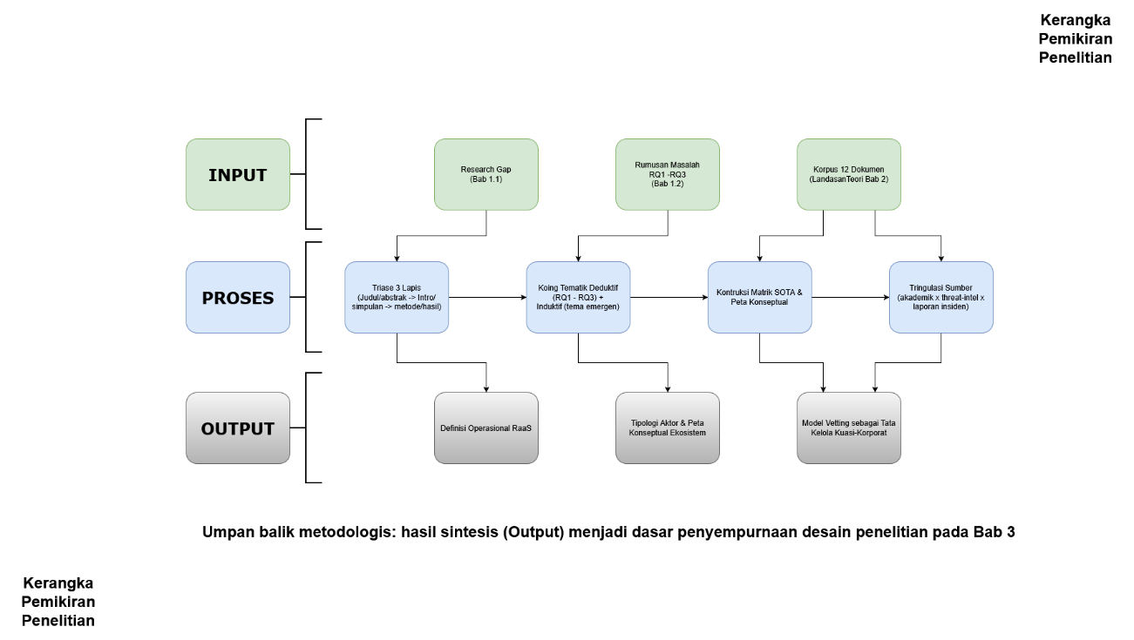
Gambar 2.1. Kerangka Pemmikiran Penelitian
Sebagai ilustrasi awal atas output kedua (tipologi aktor dan peta konseptual ekosistem), Gambar 2.2 menyajikan hasil pemetaan awal hubungan antar-aktor RaaS yang telah teridentifikasi dari korpus penelitian pada tahap penyusunan proposal ini. Peta ini bersifat sementara (preliminary) dan akan disempurnakan melalui prosedur triangulasi penuh yang dirinci pada Bab 3.
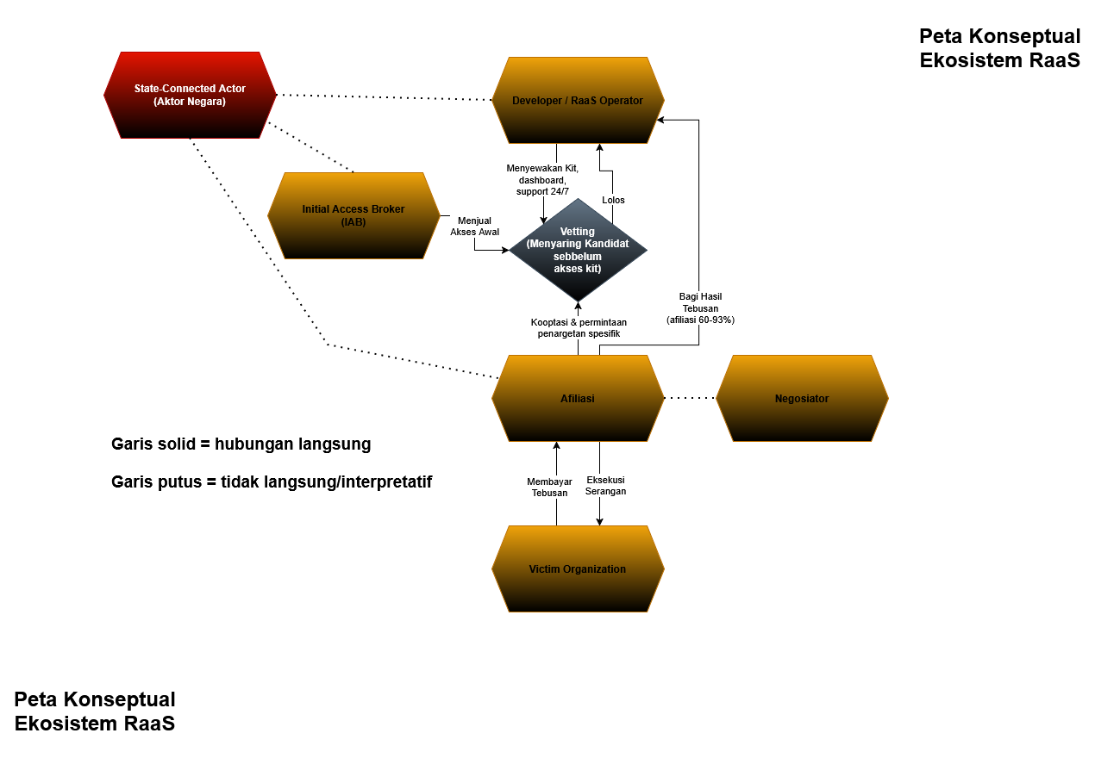
Gambar 2.2. Peta Konseptual Ekosistem Ransomeware as a Service (Preliminer)

- Metodologi

3.1 Jenis dan Pendekatan Penelitian
Penelitian ini menggunakan pendekatan kualitatif-deskriptif melalui studi dokumen (document analysis), sebuah pendekatan yang secara eksplisit diakui sebagai pilihan metodologis yang sah untuk fenomena yang bersifat eksploratif-deskriptif sebagaimana lazim pada penelitian di ranah human-computer interaction dan software engineering [17]. Pemilihan ini didasarkan pada karakteristik fenomena yang diteliti—struktur organisasi, pembagian peran, dan mekanisme tata kelola ekosistem RaaS—yang bersifat struktural-kualitatif dan sulit direduksi menjadi variabel terukur tunggal beserta hipotesis kausal yang diuji secara statistik, sebagaimana lazim pada penelitian eksperimental berbasis dataset numerik yang menjadi model dominan pada mata kuliah ini [13].
Penelitian ini secara sadar tidak merumuskan variabel independen-dependen, tidak menguji hipotesis statistik, dan tidak melakukan pengukuran kuantitatif atas populasi sampel; tujuannya adalah menjelaskan dan menginterpretasikan pola yang telah didokumentasikan oleh sumber-sumber sekunder ke dalam kerangka konseptual yang koheren, sejalan dengan definisi penelitian deskriptif-eksplanatif yang ditetapkan sejak Bab 1.

3.2 Tahapan Penelitian
Penelitian dilaksanakan melalui delapan tahapan berurutan sebagaimana digambarkan pada Gambar 3.1: (1) identifikasi masalah dan penyusunan RQ1–RQ3; (2) studi literatur awal untuk membangun Bab 2; (3) pengumpulan dokumen korpus; (4) triase tiga lapis untuk menyaring relevansi; (5) koding tematik deduktif-induktif; (6) konstruksi matriks SOTA dan peta konseptual; (7) triangulasi sumber dan sintesis tipologi aktor; dan (8) penulisan laporan. Dokumen yang tidak lolos triase pada tahap 4 dikembalikan ke tahap pengumpulan dokumen untuk dipertimbangkan penggantian atau dieksklusi secara permanen dari korpus, sebagaimana ditunjukkan oleh jalur umpan-balik pada diagram.

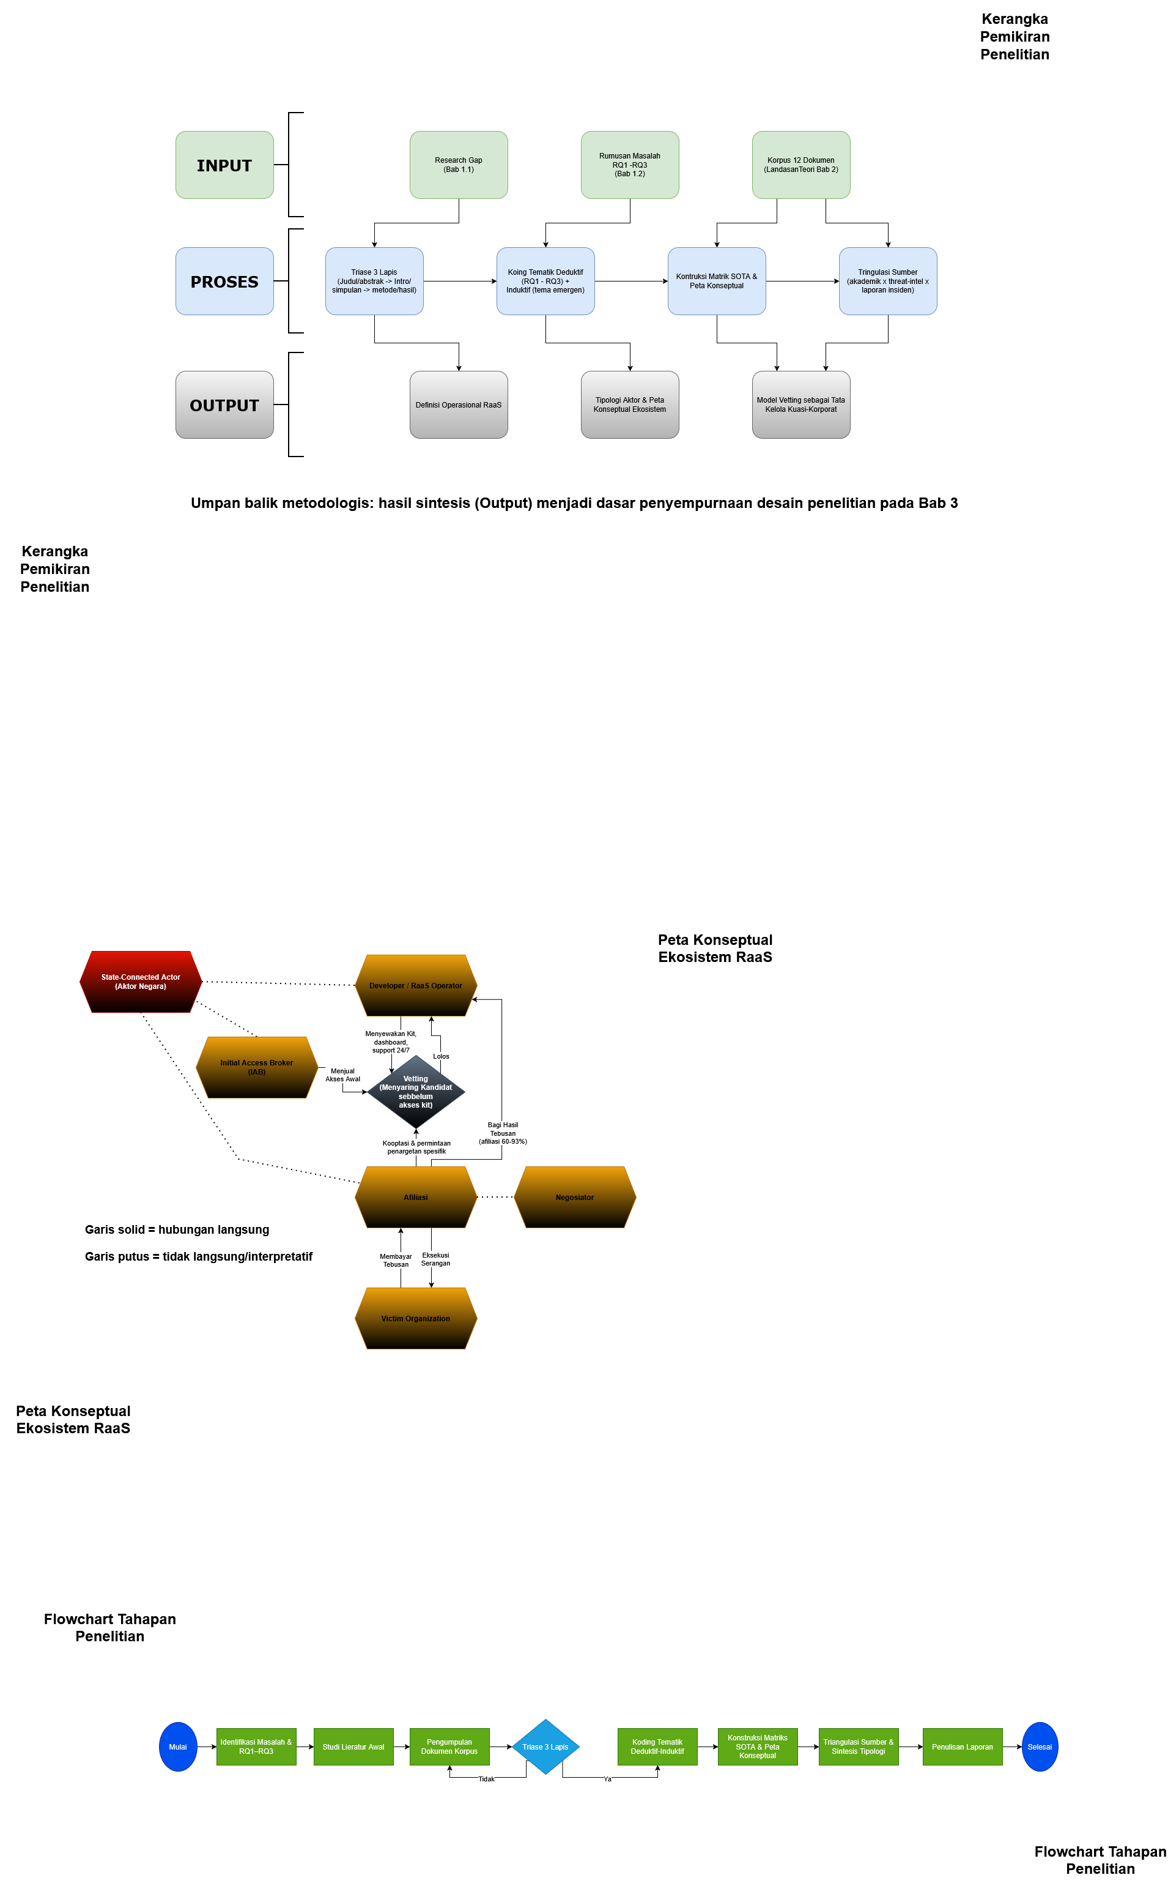
Gambar 3.1. Flowchat Tahapan Penelitian

3.3 Dataset / Objek Penelitian
Karena penelitian ini bersifat kualitatif berbasis dokumen, istilah "dataset" pada konteks ini merujuk pada korpus 12 dokumen yang menjadi objek analisis, bukan data tabular/numerik sebagaimana lazim pada penelitian kuantitatif [18]. Tabel 3.1 merangkum seluruh anggota korpus beserta jenis dan perannya terhadap RQ.
No. | Dokumen (Penulis, Tahun) | Jenis Sumber | Peran Utama terhadap RQ
1 | Dhawan dkk. (2025) [1] | Preprint akademik | RQ1 – ekonomi revenue-split
2 | Ferdous dkk. (2024) [2] | Jurnal (IEEE Access) | RQ1 – konteks urgensi & tren serangan
3 | Laszka dkk. (2017) [3] | Preprint akademik | RQ1 – model ekonomi pembanding
4 | Masakapalli & Vodapally (2025) [4] | Jurnal (IRE Journals) | RQ2 – taktik & varian RaaS
5 | Fachkha dkk. (2025) [5] | Laporan institusional | RQ2 – evolusi historis RaaS
6 | Gray dkk. (2023) [6] | Preprint akademik | RQ1/RQ2/RQ3 – struktur & vetting
7 | Bhattarai (2025) [7] | Laporan riset independen | RQ1 – pembanding forensik teknis
8 | Qollakaj & Larsson (2023) [8] | Skripsi (Bachelor Thesis) | RQ2 – IAB & infrastruktur akses
9 | Iwasaki & Masaki (2025) [9] | Jurnal hukum siber | RQ3/sintesis – kebijakan
10 | Milenkoski dkk. (2025) [10] | Laporan lembaga riset | RQ3/sintesis – aktor negara
11 | Check Point Research (2026) [11] | Laporan threat-intelligence | RQ3 – kasus kontras (VECT)
12 | The Cyber Express (2026) [12] | Media investigatif | RQ2 – kasus penuntutan hukum

Kriteria inklusi: dokumen membahas minimal satu dari tiga pertanyaan penelitian dan telah dipublikasikan secara terbuka (jurnal, preprint server, laporan lembaga riset, skripsi, atau media investigatif tepercaya). Kriteria eksklusi: sumber yang mensyaratkan akses langsung ke forum kriminal tertutup atau dark web, sebagaimana dinyatakan pada Bab 1.5.

3.4 Metode Analisis yang Diusulkan
Metode analisis yang diusulkan terdiri atas tiga lapisan yang saling terhubung sebagaimana digambarkan pada Gambar 3.2: lapisan input (kelima kategori sumber dokumen pada Tabel 3.1), lapisan pemrosesan (triase, koding, ekstraksi matriks, dan triangulasi), dan lapisan output (definisi operasional, tipologi aktor, model vetting, dan matriks SOTA final).
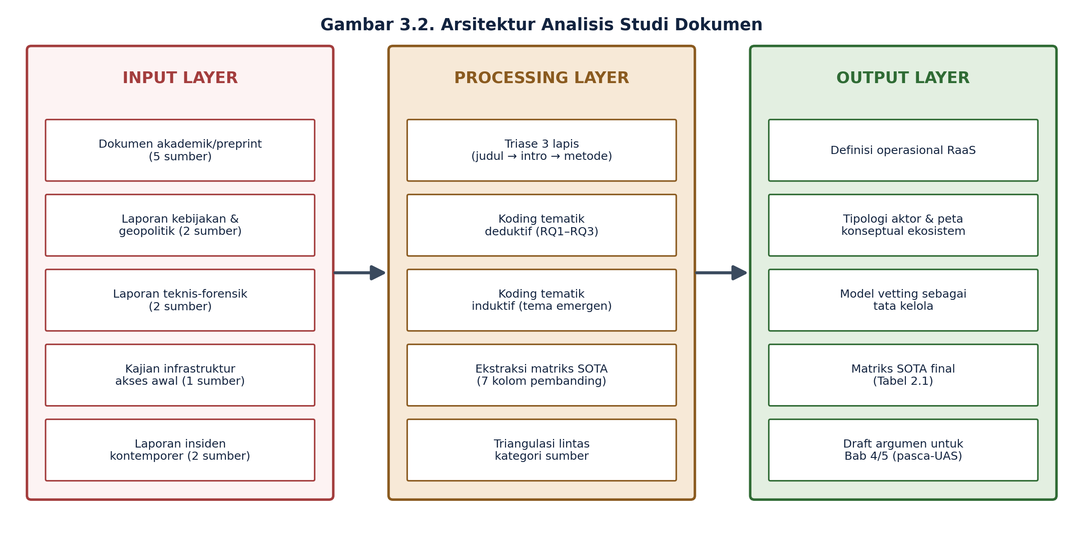
Gambar 3.2. Arsitektur Analisis Studi Dokumen
Lapisan pemrosesan pada Gambar 3.2 dijalankan mengikuti prosedur eksplisit yang dituliskan sebagai prosedur berikut, yang menggantikan peran "algoritma komputasional" yang lazim pada penelitian kuantitatif [18] dengan prosedur analisis tematik-triangulatif yang terstruktur dan dapat direplikasi peneliti lain terhadap korpus dokumen yang sama.
Algoritma 1. Prosedur Analisis Tematik Triangulatif
Input : Korpus dokumen D = {d_1, d_2, ..., d_12}
Input : Daftar pertanyaan penelitian RQ = {RQ1, RQ2, RQ3}
Output : Matriks SOTA M, Peta Konseptual G, Tipologi Aktor Ty

1: untuk setiap dokumen d_i dalam D lakukan
2: lulus_L1 ← Triase(d_i, level="judul_abstrak")
3: jika lulus_L1 maka
4: lulus_L2 ← Triase(d_i, level="intro_simpulan")
5: jika lulus_L2 maka
6: lulus_L3 ← Triase(d_i, level="metode_hasil")
7: jika lulus_L3 maka masukkan d_i ke korpus_final
8: untuk setiap dokumen d_i dalam korpus_final lakukan
9: C_deduktif ← BeriKode(d_i, skema={RQ1, RQ2, RQ3})
10: C_induktif ← EkstrakTemaBaru(d_i)
11: M[d_i] ← EkstrakBaris(d_i, kolom={Penulis,Metode,Dataset,
Fokus,Hasil,Kelebihan,Kekurangan})
12: untuk setiap tema t dalam (C_deduktif ∪ C_induktif) lakukan
13: STI(t) ← HitungTriangulasi(t, korpus_final) // Persamaan (3.1)
14: jika STI(t) ≥ ambang_batas maka tandai t sebagai "didukung-kuat"
15: G ← BangunPetaKonseptual(korpus_final, C_deduktif, C_induktif)
16: Ty ← SintesisTipologiAktor(G, M)
17: kembalikan M, G, Ty

3.5 Skenario Pengujian / Validitas
Karena penelitian ini tidak menggunakan pengujian statistik atas hipotesis, "skenario pengujian" pada konteks kualitatif diterjemahkan menjadi skenario validitas yang memastikan temuan dapat dipertanggungjawabkan secara metodologis [18]. Tabel 3.2 merangkum empat skenario validitas yang akan diterapkan.
ID | Aspek yang Diuji | Cara Pengujian | Indikator Keberhasilan
V1 | Triangulasi sumber | Menyilangkan temuan pada setiap tema lintas ≥2 kategori sumber (akademik vs. threat-intel vs. laporan insiden) | Setiap tema kunci (RQ1–RQ3) didukung ≥2 sumber independen
V2 | Penanganan diskrepansi | Diskrepansi angka antar sumber (mis. rasio 85:15 vs. 20–30%) didiskusikan eksplisit, bukan diseragamkan paksa | Diskrepansi didokumentasikan dengan penjelasan metodologis, bukan diabaikan
V3 | Pembandingan tipologi (baseline kualitatif) | Tipologi aktor hasil sintesis dibandingkan terhadap klasifikasi varian RaaS yang sudah ada di [4] | Tipologi baru konsisten atau secara eksplisit memperluas klasifikasi baseline
V4 | Transparansi keterbatasan | Status peer-review setiap sumber (preprint vs. jurnal) dicatat dan dilaporkan sebagai kualifikasi temuan | Seluruh sumber preprint/non-peer-review teridentifikasi secara eksplisit dalam laporan

Perlu dicatat sebagai batasan metodologis bahwa member-checking (konfirmasi temuan kepada pelaku RaaS) tidak dilakukan, karena penelitian ini secara sengaja tidak melibatkan kontak langsung dengan pelaku kejahatan siber sebagaimana dinyatakan pada Bab 1.5.

3.6 Metrik Evaluasi
Untuk mengukur kekuatan sintesis tematik secara lebih sistematis daripada penilaian kualitatif semata, penelitian ini mengusulkan dua indikator sederhana yang diadaptasi dari prinsip triangulasi dan cakupan pertanyaan penelitian [19]. Indeks Triangulasi Sumber (Source Triangulation Index, STI) mengukur proporsi sumber independen yang mengonfirmasi suatu tema t:
STI(t) = n_konfirmasi(t) / n_total(t) (3.1)
dengan nkonfirmasi(t) menyatakan jumlah sumber independen yang mengonfirmasi tema t, dan ntotal(t) menyatakan jumlah total sumber dalam korpus yang membahas topik terkait tema t, dengan format persamaan bernomor dan variabel yang dijelaskan segera setelahnya mengikuti kaidah penyajian formula pada penulisan ilmiah baku [20]. Tema dengan STI ≥ 0,3 (terkonfirmasi oleh minimal sekitar sepertiga sumber yang relevan) dikategorikan "didukung-kuat"; di bawah ambang batas tersebut, tema dikategorikan "indikatif" dan dilaporkan dengan kualifikasi eksplisit. Rasio Cakupan RQ (RQ Coverage Ratio, RCR) mengukur kecukupan literatur bagi setiap pertanyaan penelitian:
RCR(RQ_i) = n_dokumen(RQ_i) / n_total_korpus (3.2)
dengan ndokumen(RQi) menyatakan jumlah dokumen dalam korpus yang secara eksplisit berkontribusi menjawab RQ tertentu, dan ntotalkorpus menyatakan total dokumen dalam korpus (12). Berdasarkan Tabel 3.1, RQ1 didukung 6 dokumen (RCR≈0,50), RQ2 didukung 6 dokumen (RCR≈0,50), dan RQ3 didukung 4 dokumen secara langsung ditambah seluruh dokumen secara tidak langsung melalui sintesis (RCR≈0,33 langsung)—mengindikasikan bahwa RQ3 memerlukan perhatian sintesis lintas-dokumen yang lebih besar dibanding RQ1 dan RQ2, konsisten dengan sifatnya yang paling interpretatif di antara ketiga RQ.

3.7 Lingkungan Pengujian
Karena penelitian ini tidak melibatkan eksekusi kode atau pelatihan model komputasional, "lingkungan pengujian" pada konteks ini merujuk pada perangkat kerja yang digunakan untuk pengelolaan referensi, ekstraksi matriks, dan penyusunan diagram (Tabel 3.3).
Kategori | Perangkat | Fungsi
Manajemen referensi | Mendeley / Zotero | Sinkronisasi dan sitasi otomatis format IEEE
Ekstraksi matriks | Spreadsheet (Google Sheets / Microsoft Excel) | Penyusunan matriks SOTA (Tabel 2.1) dan koding tematik
Anotasi dokumen | Perangkat lunak anotasi PDF | Penandaan kutipan dan tema pada dokumen sumber
Visualisasi diagram | Perangkat penyusun diagram | Penyusunan Gambar 2.1, 2.2, 3.1, dan 3.2
Penulisan laporan | Microsoft Word (template Jurnal Komputa) | Penyusunan naskah proposal sesuai format institusi
Perangkat keras | Laptop/PC standar (tanpa akselerator GPU) | Tidak diperlukan komputasi intensif karena tidak ada pelatihan model

3.8 Jadwal Penelitian
Penelitian direncanakan berlangsung selama empat bulan pasca-UAS, sebagaimana digambarkan pada Gambar 3.3.

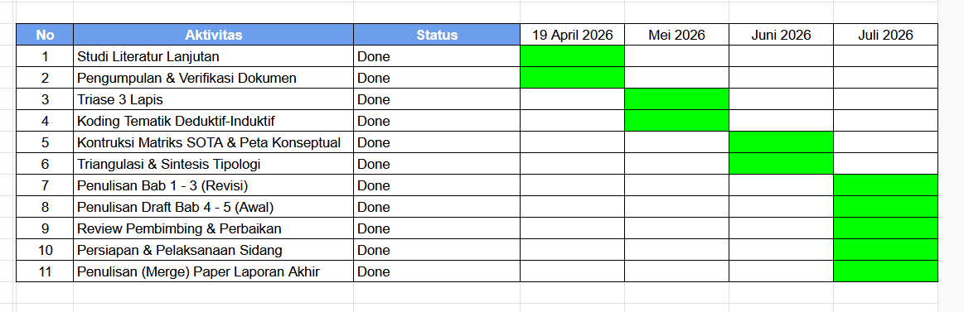

Daftar Pustaka

[1] A. Dhawan, S. Foley, and V. Mollica, “Splitting the Spoils: The Economics of Ransomware as a Service,” SSRN Electronic Journal (preprint, belum melalui peer-review formal), 2025.
[2] J. Ferdous, R. Islam, A. Mahboubi, and M. Z. Islam, “AI-Based Ransomware Detection: A Comprehensive Review,” IEEE Access, vol. 12, pp. 136666–136695, 2024, doi: 10.1109/ACCESS.2024.3461965.
[3] A. Laszka, S. Farhang, and J. Grossklags, “On the Economics of Ransomware,” arXiv preprint arXiv:1707.06247, 2017.
[4] N. Masakapalli and R. Vodapally, “Ransomware as a Service (RaaS): Emerging Threats and Proactive Defense Tactics,” IRE Journals, vol. 8, no. 10, 2025.
[5] C. Fachkha, S. Razaulla, C. Markarian, A. Gawanmeh, B. C. M. Fung, and C. Assi, “Ransomware-as-a-Service and Its Evolution: Lessons from the Babuk, GandCrab, and Sodinokibi Families,” Preprint/Institutional Report, University of Dubai, McGill University, and Concordia University, 2025.
[6] I. W. Gray, J. Cable, B. Brown, V. Cuiujuclu, and D. McCoy, “Money Over Morals: A Business Analysis of Conti Ransomware,” arXiv preprint arXiv:2304.11681, 2023.
[7] K. Bhattarai, “Dissecting LockBit Ransomware: From Infection to Impact,” Independent Research Report, 2025, doi: 10.13140/RG.2.2.13204.87687.
[8] K. Qollakaj and L. Einler Larsson, “Cybersecurity of Remote Work Migration: A Study on the VPN Security Landscape Post COVID-19 Outbreak,” Bachelor Thesis, Blekinge Institute of Technology, 2023.
[9] M. Iwasaki, “Banning Ransomware Payments: Unintended Effects on Cybersecurity Investment and Incident Reporting,” International Cybersecurity Law Review, vol. 6, pp. 17–27, 2025, doi: 10.1365/s43439-025-00137-5.
[10] A. Milenkoski, J. Minier, J.-F. Vögele, M. Smeets, and T. Grossman, “Ransomware’s New Masters: How States Are Hijacking Cybercrime,” Virtual Routes, Pharos Series, Report No. 3, 2025.
[11] Check Point Research, “VECT: Ransomware by Design, Wiper by Accident,” Check Point Research Blog, Apr. 2026.
[12] S. Jain, “Latvian National Sentenced for Role in Multi-Million Dollar Ransomware Scheme,” The Cyber Express, May 2026.
[13] H. Karisma, “Pertemuan 1: Pengantar Metodologi Penelitian Kuantitatif,” Bahan Ajar, Program Studi Teknik Informatika, STMIK Tazkia, 2026.
[14] H. Karisma, “Pertemuan 8: Ujian Tengah Semester – Seminar Proposal Mini,” Bahan Ajar, Program Studi Teknik Informatika, STMIK Tazkia, 2026.
[15] H. Karisma, “Pertemuan 9: Penulisan Bab 1 dan Awal Bab 2 Proposal Penelitian,” Bahan Ajar, Program Studi Teknik Informatika, STMIK Tazkia, 2026.
[16] H. Karisma, “Pertemuan 10: Matriks Perbandingan dan Penentuan Research Gap,” Bahan Ajar, Program Studi Teknik Informatika, STMIK Tazkia, 2026.
[17] H. Karisma, “Pertemuan 11: Desain Metodologi Penelitian Bab 3,” Bahan Ajar, Program Studi Teknik Informatika, STMIK Tazkia, 2026.
[18] H. Karisma, “Pertemuan 12: Dataset, Metode, dan Skenario Pengujian,” Bahan Ajar, Program Studi Teknik Informatika, STMIK Tazkia, 2026.
[19] H. Karisma, “Pertemuan 13: Metrik Evaluasi dan Analisis Hasil,” Bahan Ajar, Program Studi Teknik Informatika, STMIK Tazkia, 2026.
[20] H. Karisma, “Pertemuan 14: Kaidah Penulisan Ilmiah dan Penyusunan Bab 3,” Bahan Ajar, Program Studi Teknik Informatika, STMIK Tazkia, 2026.
[21] H. Karisma, “Pertemuan 15: Finalisasi Proposal dan Persiapan Presentasi,” Bahan Ajar, Program Studi Teknik Informatika, STMIK Tazkia, 2026.
[22] H. Karisma, “Pertemuan 16: Ujian Akhir Semester – Proposal Penelitian Lengkap,” Bahan Ajar, Program Studi Teknik Informatika, STMIK Tazkia, 2026.

